I 中国铁矿石价格指数（CIOPI）

中国钢铁工业协会 2017年7月10日印发

一、进口铁矿石价格（OPI）

7月10日，**直接进口**铁矿石62%品位干基粉矿到岸价格为63.39美元/吨（即1.0224美元/吨度），环比每吨上升0.52美元，升幅为0.82%；当月平均价格为62.74美元/吨。

7月10日，**现货贸易**进口铁矿石62%品位干基粉矿人民币含税价格为523.58元/吨，环比每吨上升8.86元，升幅为1.72%，当月平均价格为515.01元/吨。

7月10日，**直接进口**铁矿石58%品位干基粉矿到岸价格为53.00美元/吨（即0.9138美元/吨度），环比每吨上升0.65美元，升幅为1.24%；当月平均价格为52.17美元/吨。

7月10日，**现货贸易**进口铁矿石58%品位干基粉矿人民币含税价格为423.38元/吨，环比每吨上升8.60元，升幅为2.07%，当月平均价格为415.07元/吨。

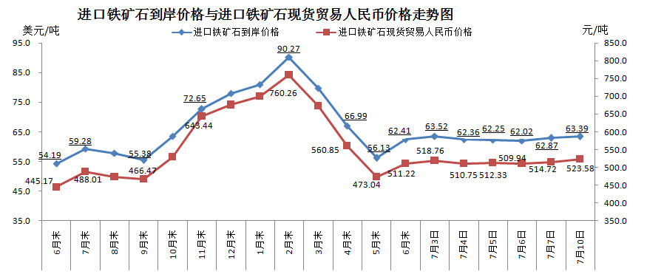

二、国产铁矿石价格

7月10日，国产铁矿石62%品位干基铁精矿含税价格为561.54元/吨，环比持平；比进口铁矿石高37.96元/吨，升幅为7.25%；当月平均价格为560.46元/吨，比进口铁矿石高45.45元/吨，升幅为8.83%。

7月10日，国产铁矿石65%品位干基铁精矿含税价格为624.08元/吨，环比持平；当月平均价格为622.83元/吨。

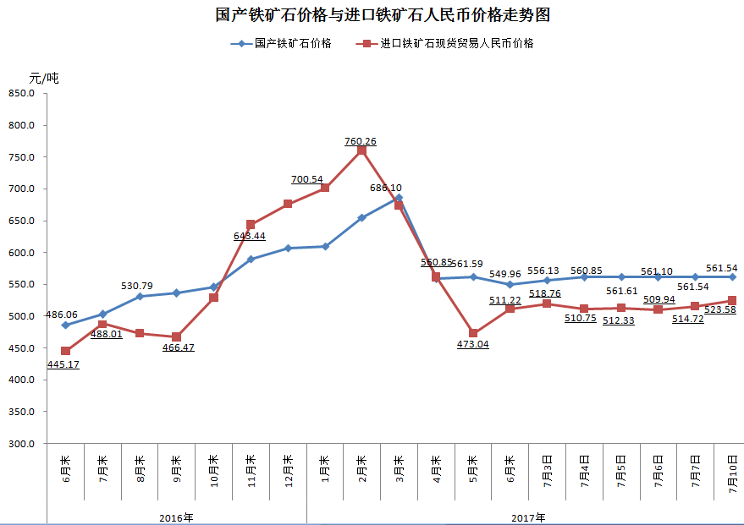

三、中国铁矿石价格指数（CIOPI）

7月10日，中国铁矿石价格指数（CIOPI）232.53点，环比上升1.67点，升幅为0.72%。其中：国产铁矿石价格指数为218.23点，环比持平；进口铁矿石价格指数为234.69点，环比上升1.93点，升幅为0.83%。

